Slovenský zväz športového rybolovu
Slovenský rybársky zväz – Rada Žilina
a MO SRZ Gelnica

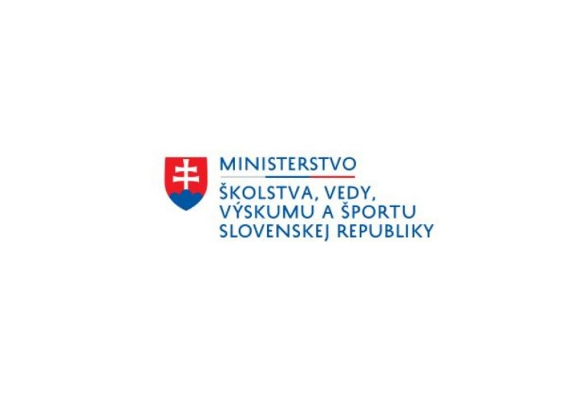




Propozície
LRU – Mucha

liga juniorov
1.dvojkolo

10.6.2023 - 11.6.2023
Gelnica – rieka Hnilec

Podľa plánu športovej činnosti pre rok 2023, Slovenský zväz športového rybolovu v spolupráci so SRZ Rada Žilina a MO SRZ Gelnica usporiada športové rybárske preteky – 1. dvojkolo ligy juniorov v LRU – mucha.

Účastníci pretekov: družstvá MO, MsO SRZ
- Dolný Kubín
- Kysucké Nové Mesto
- Podbrezová
- Poprad
- Ružomberok
- Svit ŠK Zubáč
- Trstená JMK
- Zvolen
- Žilina MK Potočník B

Termín konania: 10.06.2023 – 11.06.2023

Miesto konania: Rieka Hnilec, rev.č.1 (4-0550-1-1), rev.č.2 (4-0560-4-1)

Organizačný štáb:
Riaditeľ preteku:Ing. Vladimír Pavlov
Garant Rady SRZ: Ing. Michal Leibiczer
Hlavný rozhodca: Mgr. Jana Leibiczerová
Sektoroví rozhodcovia: -
Technický vedúci: Ing. Peter Tomko
Bodovacia komisia: Mgr. Jana Leibiczerová
Zdravotné zabezpečenie: na č. 112 a poliklinika Gelnica

Technické pokyny:
- Športový rybársky pretek je usporiadaný podľa zákona 216/2018 Z.z. § 20 a vykonávacej vyhlášky 381/2018 § 15.
- Preteká sa podľa súťažných pravidiel SZŠR pre LRU – Mucha a aktuálnych modifikácií pre rok 2023. Boduje každá bodovaná ryba o minimálnej dĺžke 20 cm.

Pretekárska trať: trať je postavená na rieke Hnilec
Sektor A - Hnilec č.2
Sektor B - Hnilec č.1.
Trať bude vytýčená na oboch stranách rieky, podľa možnosti prístupu na pretekárske stanovište. Čísla štandov budú vyznačené páskou na brehoch rieky. V celej dĺžke vytýčenej pretekárskej trate je možné brodenie. Dno tvrdé, kamenisté. Brehy sú zarastené vegetáciou.

Náhradná trať:
Nie je určená, pri nevhodných poveternostných podmienkach sa preteky odkladajú.

Výskyt rýb: pstruh potočný, pstruh dúhový, lipeň tymiánový, všetky druhy jalcov, ostatné sprievodné druhy rýb

Bodované ryby: podľa pravidiel LRU-Mucha

Umiestnenie štábu pretekov:
Obec Prakovce - Reštaurácia pod vlekom – Pizza & Restaurant u Mima
GPS: 48.813650, 20.913573 (www.restauraciapodvlekom.sk)
Spišská Nová Ves - Prakovce 49 km
Košice - Prakovce 48 km

Časový harmonogram preteku:

Piatok 09.06.2023
18:00 – 19:00 Ubytovanie v Reštaurácii pod vlekom
19:00 – 20:00 Večera
20:00 – 21:00 Prezentácia a losovanie 1.kola pretekov v Reštauráci pod vlekom

Sobota 10.06. 2023
06,30 - 07,00 Prezentácia
07,00 – 08,00 Slávnostné otvorenie pretekov, žrebovanie 1.a 2. preteku
08,00 – 08,30 Presun pretekárov na stanovištia
08,30 – 09,00 Príprava pretekárov
09,00 – 12,00 1. pretek
12,00 - 13,30 Obed – prestávka
13,30 - 14,30 Presun do priestorov stanovíšť
14,30 - 15,00 Príprava pretekárov
15,00 - 18,00 2. pretek

Nedeľa 11.06.2023
07,00 – 07,30 Prezentácia a žrebovanie 3. a 4. preteku
07,30 – 08,00 Presun pretekárov na stanovištia
08,00 – 08,30 Príprava pretekárov
08,30 – 11,30 3. pretek
11,30 – 13,00 Obed – prestávka
13,00 – 13,30 Presun pretekárov na stanovištia
13,30 – 14,30 Príprava pretekárov
14,30 – 17,30 4. pretek
18,00 Vyhlásenie výsledkov 1. dvojkola 2023.

Záverečné ustanovenia:
- Všetci pretekári musia mať platné registračné preukazy športovca SZŠR a preukazy člena SRZ. Vedúci družstva musí na požiadanie rozhodcu predložiť súpisku družstva.
- Preteká sa za každého počasia. V prípade búrky budú preteky prerušené a bude sa postupovať podľa platných súťažných pravidiel LRU-mucha.
- Každý pretekár preteká na vlastnú zodpovednosť a riziko, za svoje správanie nesie plnú zodpovednosť. Pretekár do 15 rokov sa zúčastňuje na zodpovednosť sprevádzajúcej dospelej osoby, ktorá nesie plnú zodpovednosť za konanie pretekára počas pretekov.
- Tréning na vytýčenej trati je možný do 26.05.2023 vrátane, s platným povolením na rybolov na uvedený revír. Po tomto termíne je pretekárska trať uzatvorená a vykonávanie lovu pretekármi po tomto termíne je zakázané pod sankciou diskvalifikácie.

Občerstvenie a ubytovanie:
Cena za ubytovanie a plná penzia je 35,-€ osoba/deň.
Vedúci družstiev musia nahlásiť počet ubytovaných a stravovaných osôb najneskôr do 29.5.2023 na tel. č. 0915 997 760 Michal Leibiczer.

Informácie o pretekoch: Michal Leibiczer 0915 997 760

Na zabezpečenie týchto pretekov bol použitý príspevok uznanému športu z Ministerstva školstva, vedy výskumu a športu Slovenskej republiky.

Propozície kontroloval predseda ŠO LRU - mucha.

Organizačný štáb Vám želá veľa úspechov na pretekoch.

Petrov zdar!

